Αναφορά Άσκησης 2: Διαχείριση Διεργασιών και Διαδιεργασιακή Επικοινωνία

Ομάδα 55

Αραβανής Τηλέμαχος
03119024
el19024@mail.ntua.gr

Καραφύλλης Νικόλαος
03119890
el19890@mail.ntua.gr

Άσκηση 1.1:

Ο πηγαίος κώδικας επισυνάπτεται (fork-given-tree.c ).

Απαντήσεις στις ερωτήσεις:

1. Τι θα γίνει αν τερματίσετε πρόωρα τη διεργασία Α, δίνοντας kill ‐KILL <pid>,
όπου <pid> το Process ID της;

Τo πρόγραμμα θα συνεχίσει να τρέχει αενάως αφού η αρχική διεργασία του προγράμματος θα «μπλοκάρει» στην εντολή pid = wait(&status) εφόσον δεν θα κάνει exit() κανένα παιδί της (το μοναδικό παιδί της Α «σκοτώθηκε» πρόωρα). Οι διεργασίες παιδιά της Α (Β και C) θα κληρονομηθούν από την init (PID=1), που κάνει συνεχώς wait().

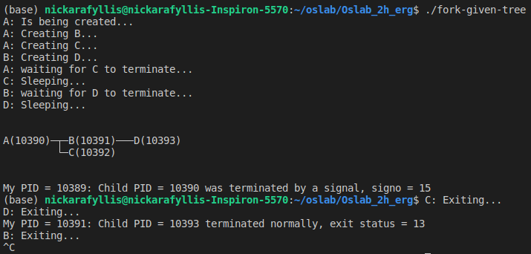

2. Τι θα γίνει αν κάνετε show_pstree(getpid()) αντί για show_pstree(pid)
στη main(); Ποιες επιπλέον διεργασίες φαίνονται στο δέντρο και γιατί;

Καλώντας την show_pstree() με όρισμα το pid της αρχικής διεργασίας του προγράμματος στο δέντρο εμφανίζεται πέρα από την αρχική διεργασία του προγράμματος (fork-given-tree), όπως αναμένεται ως ρίζα του δέντρου, και οι διεργασίες παιδιά sh (shell) και pstree που που έχουν δημιουργηθεί ως βοηθητικές της show_pstree().

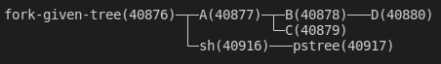

3. Σε υπολογιστικά συστήματα πολλαπλών χρηστών, πολλές φορές ο διαχειριστής
θέτει όρια στον αριθμό των διεργασιών που μπορεί να δημιουργήσει ένας χρήστης.
Γιατί;

Σε ένα σύστημα πολλαπλών χρηστών αν ένας χρήστης μπορούσε να δημιουργήσει δυσανάλογα μεγαλύτερο αριθμό διεργασιών σε σχέση με έναν άλλο ο υπολογιστικός χρόνος που αναλογεί σε κάθε διεργασία τα μειωνόταν σημαντικά και έτσι η αποκρισιμότητα των διεργασιών του χρήστη με τις λιγότερες διεργασίες θα ήταν πολύ μικρή σε σχέση με τις δυνατότητες που θα έπρεπε να του παρέχει το σύστημα. Έτσι το ανώτατο όριο στον αριθμό διεργασιών ανά χρήστη είναι κάποιου είδους ισοκατανομή των υπολογιστικών πόρων.

Άσκηση 1.2:

Ο πηγαίος κώδικας επισυνάπτεται (fork-arbitrary-tree.c ).

Aπαντήσεις στις ερωτήσεις:

1. Με ποια σειρά εμφανίζονται τα μηνύματα έναρξης και τερματισμού των διεργα-
σιών; γιατί;

Η σειρά εμφάνισης των μυνημάτων εξαρτάται από τον χρονοδρομολογητή. Από εκτέλεση σε εκτέλεση και από μηχάνημα σε μηχάνημα παρατηρούμε ότι διαφέρει.

Άσκηση 1.3:

Ο πηγαίος κώδικας επισυνάπτεται (signals.c ).

Απαντήσεις στις ερωτήσεις:

1. Στις προηγούμενες ασκήσεις χρησιμοποιήσαμε τη sleep() για τον συγχρονισμό
των διεργασιών. Τι πλεονεκτήματα έχει η χρήση σημάτων;

Με τη χρήση sleep() για κάποια διεργασία στην ουσία κάνω μια εκτίμηση για το χρόνο που απαιτείται έως ότου οι υπόλοιπες διεργασίες εκτελέσουν κάποιο κομμάτι κώδικα ( π.χ. να γίνει fork() του δέντρου διεργασιών) . Με τα σήματα πετυχαίνω με ακρίβεια τον συγχρονισμό των διεργασιών κατά την εκτέλεση του κώδικα. Μια διεργασία έχει σταματήσει και οι υπόλοιπες εκτελούν κάποιο κομμάτι κώδικα αλλά αυτή τη φορά επιλέγω εγώ πότε θα ξυπνήσω τη διεργασία που αναμένει..

2. Ποιος ο ρόλος της wait_for_ready_children(); Τι εξασφαλίζει η χρήση της
και τι πρόβλημα θα δημιουργούσε η παράλειψή της;

Η χρήση της wait_for_ready_children() εξασφαλίζει ότι (αναδρομικά) έχουν «σταματήσει» (raise(SIGSTOP)) όλες οι διεργασίες του δέντρου διεργασιών και επιπλέον κατ΄ επέκταση ότι έχει δημιουργηθεί το δέντρο διεργασιών. Η παράβλεψή θα απέτρεπε τον συγχρονισμό αφού η διεργασία πατέρας θα έστελνε σήμα στα παιδιά της για να συνεχίσουν την εκτέλεσή τους(SIGCONT) χωρίς να έχει λάβει αναγνωριστικό για την παύση τους (SIGSTOP). Αυτό θα επέφερε πρώτον λανθασμένη εκτύπωση του δέντρου (showpstree() ), και πιθανον παύση μιας διεργασίας για πάντα (!) ( πρακτικά παρατηρώ ότι αυτό δεν συμβαίνει αφού κάποια στιγμή το λειτουργικό σύστημα “ξυπνά” τις διεργασίες που αναμένουν).

Άσκηση 1.4:

Ο πηγαίος κώδικας επισυνάπτεται (pipes.c ).

Απαντήσεις στις ερωτήσεις:

1. Πόσες σωληνώσεις χρειάζονται στη συγκεκριμένη άσκηση ανά διεργασία; Θα μπο-
ρούσε κάθε γονική διεργασία να χρησιμοποιεί μόνο μία σωλήνωση για όλες τις
διεργασίες παιδιά; Γενικά, μπορεί για κάθε αριθμητικό τελεστή να χρησιμοποιηθεί
μόνο μια σωλήνωση;

Χρειάζεται μία μόνο σωλήνωση ανά δύο διεργασίες παιδιά (κάθε διεργασία για τα παιδιά της εκτός της αρχικής διεργασίας που έχει μόνο ένα παιδί), αφού οι αριθμητικοί τελεστές “+” και “*” είναι αντιμεταθετικοί και άρα δεν έχει σημασία η σειρά με την οποία θα γράψουν οι διεργασίες παιδιά και κατ’ επέκταση θα διαβάσουν οι διεργασίες γονείς στα άκρα της μίας σωλήνωσης. Σε αριθμητικούς τελεστές που δεν ισχύει η αντιμεταθετική ιδιότητα (όπως το “-” και το “/”) θα χρειαζόμασταν παραπάνω σωληνώσεις (μία ανά παιδί – τελεστή).

2. Σε ένα σύστημα πολλαπλών επεξεργαστών, μπορούν να εκτελούνται παραπάνω
από μια διεργασίες παράλληλα. Σε ένα τέτοιο σύστημα, τι πλεονέκτημα μπορεί να
έχει η αποτίμηση της έκφρασης από δέντρο διεργασιών, έναντι της αποτίμησης από
μία μόνο διεργασία;

Με την χρήση δέντρου διεργασιών σε ένα σύστημα πολλαπλών επεξεργαστών, μπορούμε να αποτιμήσουμε την έκφραση σε λιγότερο χρόνο, έναντι της αποτίμησης από μία μόνο διεργασία αφού οι διεργασίες που εκτελούν τις επιμέρους πράξεις εκτελούνται παράλληλα στους ν πυρήνες (πολυπλοκότητα Ο(Ν/ν) ).

